主要營業項目
1. 精密沖壓模具
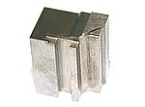
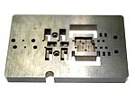
2. 精密機械零件
3. 精密塑膠鋼模
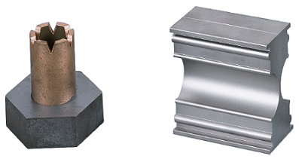
4. 機械零件逆向工程
5. CNC細孔放電
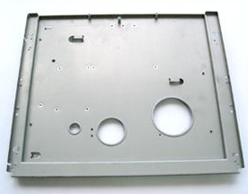
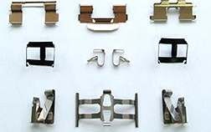
6.特殊五金零件加工
7.精密夾治具製作

